P R E S S E I N F O R M A T I O N

Ulm, 4. Juli 2012

Krankenhäuser und Arztpraxen rüsten auf: Antimikrobielle Kupferlegierungen von Wieland reduzieren Keimbelastung

Projektgruppe „Cover Upgrade“ mit Felduntersuchung in süddeutscher Arztpraxis – der weltweit erste Feldtest

Immer mehr Krankenhäuser und medizinische Einrichtungen setzen im Kampf gegen Keime auf antimikrobielle Kupferlegierungen wie die Werkstoffe der Ulmer Wieland-Werke. Während große Krankenhäuser wie das französische Rambouillet Hospital (bei Paris) bereits spezielle Antimic-Bauteile wie Türverkleidungen sowie Handläufe einsetzen, werden die vielfältigen Einsatzmöglichkeiten weiter erforscht. So nutzte die studentische Beratungsgruppe „Cover Upgrade“ im Rahmen einer Projektarbeit unter der Leitung von Dominik Bayerl eine süddeutsche Arztpraxis für einen Feldtest. Bei diesem Projekt der Dualen Hochschule Baden-Württemberg wurde erstmals weltweit die antimikrobielle Wirksamkeit von Kupferlegierungen im Einsatz in einer Arztpraxis gemessen. In den Praxisräumen des Heidenheimer Arztes Gert-Michael Gmelin untersuchten die angehenden Wirtschaftingenieure die herkömmlichen Materialien sowie diverse Bauteile im Alltagstest auf ihre antimikrobielle Wirkung. Konkret wurden die Praxisräume mit Türklinken, Lichtschaltern sowie einer neuen Oberfläche am Empfangstresen aus antimikrobiellen Legierungen von Wieland ausgestattet. Nach der Neuinstallation wurde die Keimbelastung erneut gemessen und mit den Messungen an den herkömmlichen Bauteilen verglichen. Das Ergebnis ist eindeutig: Die neu installierten Bauteile weisen eine erheblich geringere Keimbelastung auf als die konventionellen Komponenten, die Reduktion liegt bei laufendem Praxisbetrieb bei mehr als 80 Prozent. Die Einsatzmöglichkeiten der Wieland-Legierungen sind vielfältig – von Türgriffen über Schalter und Handläufe bis hin zu Möbelbeschlägen und Anwendungen im OP-Umfeld. Bedeutsam ist dabei die „Cu+“ Zertifizierung der International Copper Association (ICA), die auch für die Legierungsfamilie von Wieland gilt. Sie bescheinigt den speziell entwickelten Kupferwerkstoffen ihre nachweislich antimikrobielle Wirkung.

Beim Umbau der Heidenheimer Arztpraxis wurden die wichtigsten oft berührten Bauteile durch antimikrobielle Legierungen der Wieland-Werke ersetzt. So ließ das Forschungsteam die Türklinken aus verchromtem Stahl bzw. Kunststoff durch den Werkstoff FX 9 ersetzen, die Kunststoff-Lichtschalter und –Steckdosen wurden durch Bauteile aus L49 substituiert. Die Tresenabdeckung – zuvor aus Kunststoff - wurde ebenfalls aus FX9 ausgeführt, und der verchromte Stahlgriff der Durchreiche durch SW1 ersetzt. Mithilfe eines Luminometers führte das „Cover Upgrade“-Projektteam die Messung der Keimbelastung vor und nach dem Umbau durch. Gemessen wurde die vorhandene Biolumineszenz der Oberflächen, angegeben in „Relativ Light Units“ (RLU), die einen direkten Rückschluss auf die tatsächliche Keimzahl zulässt – je höher dieser Wert, desto höher die Belastung. Die direkte Korrelation dieser beiden Werte wurde während einer Kooperation mit dem Institut für Mikrobiologie der Bundeswehr in München quantifiziert. Die Ergebnisse der Messungen bei normalem Praxisbetrieb waren eindeutig: Während auf den nicht antimikrobiellen Teilen eine durchschnittliche Belastung von rund 562 RLU gemessen wurde, ergab sich auf den antimikrobiellen Bauteilen eine Durchschnittsbelastung von ca. 92 RLU. Nach der Studie von „Cover Upgrade“ kann damit von einer Keimreduktion von 83,7 Prozent ausgegangen werden. Laut Tobias Ziesel, dem Verantwortlichen für Technologie im Projektteam, reichen die in dieser Studie verwendeten Messgeräte nicht aus, um das volle Ausmaß der Keimreduktion zu erfassen. „Da die gemessenen Werte zum großen Teil auf der unteren Messschwelle der verwendeten Geräte liegen, haben wir wohl nicht die gesamte Abnahme erfassen können“. Unter Laborbedingungen erreichen antimikrobielle Kupferlegierungen eine Keimreduktion von 99,99% und mehr innerhalb von zwei Minuten.

Der Praxiseinsatz von antimikrobiellen Legierungen der Wieland-Werke verläuft bisher sehr erfolgreich. Das aktuellste Beispiel ist das Centre Hospitalier de Rambouillet im Großraum Paris. Hier wurden diverse Innenraum-Elemente installiert, um das Infektionsrisiko für die Patienten zu senken: Ausgetauscht wurden unter anderem Tischwagen, die nun mit maßgeschneiderten Oberflächen aus der Legierung S23 mit der chemischen Zusammensetzung CuZn23Al3Co ausgestattet sind. Ebenfalls aus dieser Legierung wurden Türplatten für die typischen Schwingtüren gefertigt. Des Weiteren kommen Lichtschalter aus der Wieland-Legierung L49 mit der Zusammensetzung CuNi9Sn2 zum Einsatz sowie Handläufe aus M37 mit der Zusammensetzung CuZn37. Die hierzulande bisher bekannteste Krankenhaus-Referenz ist die Asklepios Klinik Wandsbek in Hamburg. Im Rahmen des vom Deutschen Kupferinstitut (DKI) begleiteten Feldversuches „Antimikrobielle Kupferoberflächen“ wurden hier in zwei Stationen über mehrere Monate hinweg Türgriffe, Türplatten und Lichtschalter gegen solche aus speziellen Kupferlegierungen ausgetauscht. Das Ergebnis: Auf den Kupferoberflächen fanden sich im Vergleich zu den herkömmlichen Materialen deutlich weniger Antibiotika-resistente Bakterien wie MRSA (Methicillin-resistenter Staphylococcus aureus).

Antimikrobielle Kupferlegierungen der Wieland-Werke AG
Bereits im Jahr 2008 hat die US-Umweltbehörde EPA die antimikrobielle Wirkung von ausgewählten Kupferlegierungen anerkannt. In zahlreichen, weltweit durchgeführten Studien konnte diese Wirkung ebenfalls nachgewiesen werden. Die Wieland-Werke AG bietet mehrere antimikrobielle Legierungen an. Diese Werkstoffe sind in unterschiedlichen Farbvarianten erhältlich und wurden insbesondere für den Einsatz im medizinischen Umfeld entwickelt. Oft berührte Kontaktflächen wie Türgriffe, Lichtschalter und Handläufe, die aus entsprechenden Kupferlegierungen hergestellt werden, wirken nachweislich antimikrobiell. Dadurch bieten sie im Verbund mit herkömmlichen Hygiene-Maßnahmen einen optimalen Schutz gegen Infektionen.

Bildmaterial:
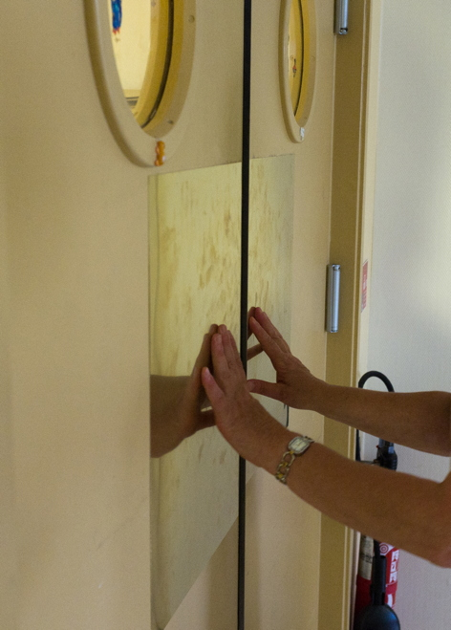
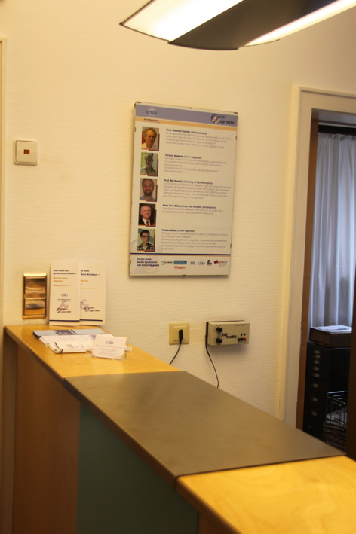

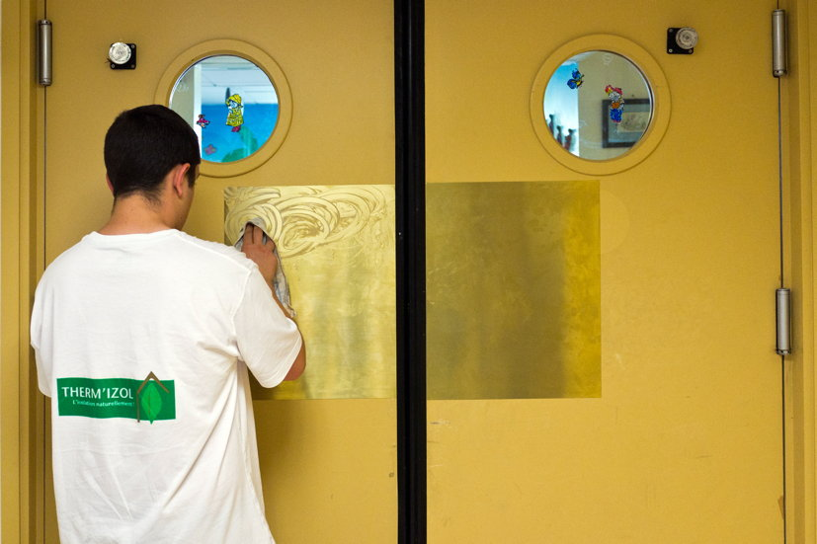

Im Centre Hospitalier de Rambouillet im Großraum Paris wurden an den Schwingtüren Türplatten aus antimikrobiellem Werkstoff von Wieland eingesetzt
Tresen und Lichtschalter aus antimikrobiellen Kupferlegierungen in der Heidenheimer Arztpraxis

Bildmaterial zu dieser Presseinformation steht für Sie unter www.press-n-relations.de unterhalb der dort veröffentlichten Meldung zum Download bereit.

Weitere Informationen: Pressearbeit:
Wieland-Werke AG  Claudia Wilhelm, Produktmanagement Press- und Ziehprodukte  Graf-Arco-Straße 36 - 89079 Ulm  Telefon: +49-731-944-2050  Telefax: +49-731-944-42050  claudia.wilhelm@wieland.de  www.wieland.de | Press’n’Relations GmbH  Bruno Lukas  Magirusstraße 33 - 89077 Ulm  Telefon: +49 731-96287 17  Telefax: +49 731-96287 97  blu@press-n-relations.de  www.press-n-relations.de
Wieland-Werke AG
Karin Maier
Pressesprecherin
Graf-Arco-Straße 36 - 89079 Ulm
Telefon: +49 731-944-2663
Telefax: +49 731-944-42663
karin.maier@wieland.de
www.wieland.de

Die Wieland-Gruppe ist einer der weltweit führenden Hersteller von Halbfabrikaten und Sondererzeugnissen aus Kupfer und Kupferlegierungen: Bänder, Bleche, Rohre, Stangen, Drähte und Profile sowie Gleitelemente, Rippenrohre und Wärmetauscher. Die Produkte aus mehr als 100 verschiedenen Kupferwerkstoffen werden vorrangig in der Elektronik und Elektrotechnik eingesetzt. Weitere wichtige Abnehmerbranchen sind die Automobilindustrie, das Bauwesen, die Kälte-/Klima- und Heizungstechnik sowie der Maschinen- und Apparatebau. Gemeinsam mit den Kunden entwickelt das Unternehmen Lösungen für individuelle und industrielle Anwendungen. Die Wieland-Gruppe umfasst mehr als 30 produzierende Gesellschaften, Schneidcenter und Handelsunternehmen in Europa, Asien, Südafrika sowie in den USA. Zur Wieland-Werke AG gehören vier Werke in Ulm, Velbert-Langenberg, Villingen-Schwenningen und Vöhringen. Die Markenkupferrohre der Wieland-Haustechnik werden in Deutschland, am Standort Vöhringen (Bayern), hergestellt. Entwicklung sowie Produktion und Vertrieb sind nach DIN EN ISO 9001 zertifiziert. Darüber hinaus verfügt das Unternehmen über ein akkreditiertes Prüf- und Zertifizierlabor. Die Werke in Deutschland sind gemäß der internationalen Umweltnorm DIN EN ISO 14001 zertifiziert, das größte Werk in Vöhringen ist nach dem europäischen Umweltstandard EMAS validiert. Der Umsatz der Wieland-Gruppe betrug im Geschäftsjahr 2010/2011 3.287 Mio. Euro, der Absatz lag bei 475.000 Tonnen. Weltweit beschäftigt Wieland rund 6.500 Mitarbeiter, davon über 4.000 in Deutschland.

